실록 한문 빈도수 분석을 통한 위기 예측: 청실록 강희연간을 중심으로.
김형민
초록
본 연구는 《실록》에 기록된 한문 단어의 빈도 변화가 특정 시기의 역사적 위기를 예측하거나 식별하는 데 활용될 수 있는지에 대한 문제의식에서 출발하였다. 전통적인 역사 연구는 사건의 인과와 의미를 정밀하게 해석하는 데 강점을 지니지만, 장기간에 걸친 방대한 사료 전체에서 반복되는 언어적 패턴을 계량적으로 파악하는 데에는 한계가 있다. 이에 본고는 국가 차원의 위기가 잦고 재위 기간 또한 길어 분석에 적합한 사례로 강희제(康熙帝) 시기의 《청실록(淸實錄)》을 선택하였다. 강희 연간(1661~1722)은 오배(鰲拜)의 전횡, 천계령(遷界令)과 해금 정책, 삼번의 난(三藩之亂), 대만 정복, 야크사 전쟁, 준가르 원정, 황태자 윤잉(允礽) 폐립, 티베트 문제 등 정치·군사·외교 영역의 위기가 연속적으로 발생한 시기라는 점에서, 실록 언어와 위기 국면의 상관성을 검토하기에 적절하다.
이를 위해 본 연구는 국사편찬위원회 데이터베이스에서 강희 연간 기사를 수집한 뒤, 연도별 한문 단어 빈도 데이터를 구축하고 N-gram 기반 토큰화, 허사 제거, 결측값 보정, TF-IDF 변환, 주성분분석(PCA), 로지스틱 회귀를 적용하여 위기 예측 가능성을 검토하였다. 특히 위기와 상관성이 높은 상위 50개 단어를 직접 활용한 모델과, 전체 어휘를 차원 축소하여 활용한 모델을 비교함으로써 어떤 방식이 역사적 위기 신호를 더 잘 포착하는지를 살펴보았다. 그 결과, 상관성이 높은 핵심 어휘를 직접 사용한 모델이 가장 높은 예측 성능을 보였으며, 人心(인심), 休允(휴윤), 達賴(달뢰) 등 일부 어휘는 위기 국면과 밀접하게 연결되는 반면, 還宮(환궁), 百姓(백성) 등은 상대적으로 안정기와 연관되는 경향을 나타냈다. 이는 실록이 단순한 사건의 나열이 아니라, 위기 상황을 특정한 행정·정치 언어로 축적한 기록물일 가능성을 보여준다.
이러한 결과는 실록 한문 단어 빈도 분석이 단순한 보조적 통계 작업을 넘어, 역사적 위기의 징후를 탐색하는 하나의 디지털 인문학적 방법론이 될 수 있음을 시사한다. 나아가 본 연구는 강희실록이라는 단일 사례를 통해 가능성을 시험한 기초 연구로서, 향후 옹정·건륭 연간의 《청실록》이나 다른 왕조 실록 자료에도 동일한 방식의 예측 모델을 적용할 수 있다는 전망을 제시한다. 다시 말해, 본고는 개별 사건의 서술을 넘어 실록 전체의 언어 구조 속에서 위기 인식의 패턴을 읽어내는 새로운 담론의 출발점이 되고자 한다.

<목차>
- 서론 1
  - 연구 배경 1
  - 왜 하필 강희실록인가: 분석 대상 선정의 방법론적 정당성 2
  - 연구목적 3
  - 연구가설 3
- 데이터 수집 및 연구 방법론 3
  - 데이터 소스 3
  - 전처리 4
  - 위기 연도 레이블링 6
  - 모델 선택 과정: 탐색 단계에서 최종 설계까지 7
  - 최종 모델 설계 및 평가 방법 8
- 분석 결과 9
  - 분석모델 점수와 모델 간 비교 9
  - Model 1의 핵심어 분석 10
  - PCA 기반 모델의 잠재 구조 분석 12
- Model 1의 재평가 13
  - Nested LOO-CV와 특성 안정성 13
  - 추가적 민감도 분석 14
- 결론 15
  - 연구 요약 15
  - 역사적 의미 16
  - 한계점과 향후 연구 과제 17
- 참고문헌 18

- 서론
  - 연구 배경
전통적인 역사학 연구는 사료(史料)에 대한 정성적(定性的) 독해와 해석을 중심으로 발전해 왔다. 이러한 접근은 개별 사건의 맥락과 인과관계를 정밀하게 복원하는 데 강점을 가지지만, 장기간에 걸쳐 축적된 대규모 기록 전체에서 반복적으로 나타나는 언어적 패턴이나 구조적 변동을 일관되게 파악하는 데에는 한계를 지닌다. 특히 동아시아 왕조 실록은 방대한 분량, 높은 문체적 정형성, 장기적 연속성을 동시에 지니고 있어, 연구자의 수작업 독해만으로는 전수(全數) 분석이나 계량적 비교를 수행하기 어렵다.
청대(淸代) 《청실록(淸實錄)》은 태조(太祖)부터 선통제(宣統帝)에 이르는 약 300년의 통치 기록을 4,000권 이상에 걸쳐 수록한 대규모 연속 사료이다. 이러한 실록은 단순한 사건 기록을 넘어, 국가 운영 과정에서 축적된 언어적 흔적이 집적된 텍스트 코퍼스(corpus)로도 볼 수 있다. 따라서 실록을 하나의 데이터셋으로 간주하고, 단어 빈도, 어휘 분포, 공기(共起), 시계열적 변화 등을 분석 대상으로 삼는 접근은 역사학과 데이터 사이언스를 연결하는 유의미한 연구 경로가 될 수 있다.
최근 디지털 인문학(Digital Humanities)의 발전과 함께 텍스트 마이닝(Text Mining), 자연어처리(Natural Language Processing), 기계학습(Machine Learning) 등의 방법론이 역사 자료 연구에 점진적으로 도입되고 있다. 국내에서도 국사편찬위원회(國史編纂委員會)가 《조선왕조실록》과 《청실록》을 데이터베이스화하여 공개함으로써, 대규모 사료를 정형 데이터로 변환하고 계량적으로 분석할 수 있는 기반이 마련되었다. 본 연구는 이러한 연구 환경을 바탕으로, 실록 한문 텍스트를 연도별 단어 빈도 데이터로 재구성한 뒤, 특정 시기의 어휘 분포 변화가 역사적 위기 국면과 통계적으로 연결될 수 있는지를 검토하고자 한다.
이때 본 연구의 문제의식은 특정 사건이나 특정 시기의 역사적 중요성을 먼저 전제하는 데 있지 않다. 오히려 출발점은 “실록 한문 단어 빈도 데이터만으로도 위기 국면의 식별 또는 예측이 가능한가” 라는 방법론적 질문에 있다. 이는 역사적 사례를 이미 알고 있는 상태에서 그에 부합하는 자료만을 선택하는 접근과 구별된다. 데이터 사이언스 관점에서 볼 때, 연구자가 사후적으로 위기가 두드러진 사례를 골라 분석할 경우 사후적 사례선택(post hoc case selection)에 따른 선정 편향(selection bias) 이 발생할 수 있으며, 더 나아가 가설 자체가 선택된 사례의 특성과 함께 짜이는 가설-사례동시 구성(simultaneous construction of hypothesis and case)의 문제가 제기될 수 있다. 본 연구는 이러한 위험을 피하기 위해, 분석 대상의 선정 단계에서 역사적 해석을 우선하지 않고, 데이터셋의 길이, 연속성, 일관성, 변동성, 접근 가능성 등 사전적(ex-ante) 기준을 우선적으로 설정하였다. 다시 말해, 본 연구는 특정 사건을 설명하기 위해 데이터를 호출하는 방식이 아니라, 일정한 조건을 갖춘 실록 코퍼스에 동일한 분석 절차를 적용했을 때 위기 신호가 통계적으로 식별되는지를 검증하려는 시도이다.
  - 왜 하필 강희실록인가: 분석 대상 선정의 방법론적 정당성
본 연구가 강희제(康熙帝, 재위 1661–1722) 시기의 《청실록》을 분석 대상으로 삼은 이유는, 강희 연간이 역사적으로 잘 알려진 위기 사건을 포함하고 있기 때문만은 아니다. 오히려 본 연구에서 강희실록은 예측 모델의 성능을 시험하기에 적합한 조건을 갖춘 텍스트 데이터셋이라는 점에서 우선적으로 선택되었다. 즉, 사례 선정의 기준은 역사적 흥미도보다 데이터 구조의 적합성에 있었다.
첫째, 강희 연간은 약 60여 년에 이르는 장기 재위 기간을 포함하므로, 연도별 분석을 수행할 때 충분한 시계열 길이를 확보할 수 있다. 짧은 재위 기간의 실록은 표본 수가 지나치게 적어 분류 모델의 안정성을 검증하기 어렵지만, 강희실록은 상대적으로 긴 시간축을 제공하여 연도별 변동 패턴을 비교하기에 적절하다.
둘째, 강희실록은 동일한 통치 체제와 기록 형식 아래에서 축적된 연속 자료라는 점에서 데이터의 일관성이 높다. 이는 시계열 분석이나 분류 모델링에서 중요한 조건이다. 기록 원칙과 문체가 급격히 달라지는 이질적 자료를 혼합할 경우 모델이 실제 위기 신호가 아니라 기록 방식의 차이를 학습할 위험이 있으나, 강희 연간은 단일 황제 재위기라는 점에서 이러한 교란 가능성을 상대적으로 줄여 준다.
셋째, 강희 연간은 정치, 군사, 외교, 황실 내부 문제 등 사건 유형의 변동성이 비교적 풍부하다. 이는 연구자가 특정 사건 유형만을 염두에 두고 사례를 구성한 것이 아니라, 다양한 유형의 변동이 존재하는 코퍼스에서 모델의 일반적 분별력을 시험하려는 목적에 부합한다. 다시 말해, 강희실록은 ‘삼번의 난이 있으므로 선택한 자료’가 아니라, 여러 유형의 사건이 장기간 분포하는 데이터셋이기 때문에 위기 식별 모델의 설명력을 테스트하기에 적합하다.
넷째, 국사편찬위원회 데이터베이스를 통해 기사 단위 접근이 가능하고, 월별·연도별로 수집 및 정규화가 가능한 구조를 갖추고 있다는 점도 중요한 선정 기준이었다. 데이터 수집 가능성, 전처리 용이성, 재현 가능성은 데이터 기반 연구에서 필수적인 요소이며, 강희실록은 이러한 기술적 조건을 충족한다.
따라서 본 연구에서 강희실록의 선정은 특정 역사 해석을 입증하기 위한 사후적 선택이 아니라, 시계열 길이, 자료 일관성, 사건 변동성, 데이터 접근성이라는 사전적 기준에 기반한 방법론적 선택이다. 이러한 설계는 데이터 사이언스에서 문제시되는 선정 편향(selection bias)을 완화하고, 연구 가설과 사례가 동시에 짜이는 가설-사례동시 구성의 위험을 줄이기 위한 장치이기도 하다. 결국 강희실록은 ‘정답이 이미 알려진 역사 사례’라기보다, 실록 한문 단어 빈도 분석이 위기 식별에 실제로 유효한지 시험할 수 있는 검증용 코퍼스 로 이해되어야 한다.
  - 연구 목적
본 연구의 목적은 강희제 시기 《청실록》 기사에 나타난 단어 빈도 패턴이 실제 국가 위기 사건과 통계적으로 유의미한 상관관계를 가지는지 정량적으로 규명하는 데 있다. 구체적으로는 다음의 세 가지 하위 목표를 설정한다.
첫째, 《청실록》 텍스트 데이터를 수집·전처리하여 연도별 단어 빈도 행렬을 구축한다.
둘째, 세 가지 기계학습 모델을 설계·비교하여 최적의 위기 예측 모델을 도출한다.
셋째, 위기 예측과 관련된 주요 어휘를 추출하고, 이에 대한 역사학적 해석을 제시한다.
본 연구의 관심은 단순히 특정 연도를 위기 또는 비위기로 재분류하는 데 그치지 않는다. 보다 중요한 목표는 실록 텍스트 내부에 위기 국면을 반영하는 언어적 구조가 존재하는지, 그리고 그러한 구조가 다른 황제 연간이나 다른 왕조 실록에도 확장 가능한 분석 틀을 제공할 수 있는지를 검토하는 데 있다.
  - 연구 가설
본 연구는 다음의 가설을 검증하고자 한다. “국가적 위기 시기에는 행정 및 군사 관련 특정 어휘의 밀도가 비위기 시기와 비교하여 유의미하게 변화할 것이다.” 이 가설은 실록이 단순한 사실의 기록을 넘어, 특정 시기의 국가적 분위기와 위기 상황을 어휘 선택의 패턴으로 반영한다는 전제에 기반한다
다만 본 연구는 특정 단어 하나가 곧 위기를 의미한다고 가정하지 않는다. 오히려 위기 여부는 복수의 어휘가 형성하는 빈도 벡터와 분포 구조 속에서 나타나는 것으로 본다. 따라서 본 연구의 핵심은 개별 키워드의 존재 여부보다, 어휘 집합의 상대적 밀도와 조합이 위기 국면을 구분하는 특징 공간(feature space)을 형성할 수 있는가를 검증하는 데 있다.
- 데이터 수집 및 연구 방법론
  - 데이터 소스
본 연구에서 사용한 자료는 국사편찬위원회 《청실록》 데이터베이스에서 강희 연간(1661–1722)에 해당하는 기사 전체를 수집한 것이다. 수집은 웹 스크레이핑(web scraping) 방식으로 수행하였으며, 월별 기사 단위를 기준으로 총 759개의 CSV 파일을 확보하였다. 이후 이를 연도 단위로 집계하여 최종적으로 62개 연도 × 35,171개 고유 어휘의 원시 행렬을 구성하였다. 이 행렬은 강희 연간의 한문 기사에서 출현한 어휘를 가능한 한 전수적으로 보존한 기초 데이터셋으로, 이후의 전처리와 모델링은 이 데이터를 기반으로 수행되었다.
강희 연간을 대상으로 한 이유는 단순히 특정 위기 사건이 잘 알려져 있기 때문이 아니라, 하나의 장기 연속 코퍼스(corpus)로서 분석하기에 적합한 자료적 조건을 갖추고 있기 때문이다. 강희 재위기는 약 60여 년에 걸쳐 충분한 시계열 길이를 제공하며, 동일한 황제 재위기라는 점에서 기록 형식의 일관성이 높고, 정치·군사·외교·황실 내부 문제 등 복수의 사건 유형이 장기간에 걸쳐 분포한다. 따라서 본 연구는 강희실록을 특정 사건을 사후적으로 입증하기 위한 사례가 아니라, 실록 텍스트의 언어적 변동이 위기 식별에 실제로 유효한지 시험하기 위한 분석용 데이터셋으로 취급하였다.
  - 전처리
한문 실록 텍스트는 현대 한국어나 중국어와 달리 띄어쓰기가 없고, 기사마다 서술 형식이 엄격하게 정형화되어 있다. 따라서 원자료를 곧바로 예측 모델에 투입할 경우, 내용적 변동보다 문체적 반복과 희소성(sparsity)이 과도하게 반영될 위험이 있다. 이에 본 연구는 다음과 같은 단계적 전처리를 수행하였다.
1) 월별 기사 수집 및 연도별 집계
우선 웹 스크레이핑을 통해 확보한 759개의 월별 CSV 파일을 연도별로 합산하였다. 이 과정에서 각 월별 기사에 등장한 어휘의 출현 횟수를 누적하여, 강희 원년(1661)부터 강희 61년(1722)까지 연도별 단어 빈도 행렬을 구축하였다. 이후 분석 단위가 “연도”가 되도록 표를 전치(transpose)하여, 각 행(row)은 연도, 각 열(column)은 어휘가 되도록 정렬하였다. 이는 텍스트 데이터를 분류 모델에 투입하기 위한 기본 구조를 마련하는 단계였다.
2) 한문 어휘 추출: N-gram 기반 토큰화
한문 텍스트는 띄어쓰기 없이 연속적으로 기록되므로, 사전 기반 단어 분절만으로는 안정적인 분석 단위를 확보하기 어렵다. 이에 본 연구는 Bi-gram(2자 연속) 및 Tri-gram(3자 연속) 중심의 N-gram 방식을 적용하여 어휘를 전수 추출하였다. 이 방식은 고전 한문 자료에서 단일 글자보다 의미 단위에 가까운 패턴을 포착하는 데 유리하며, 특히 인명·지명·관직명·정치적 표현처럼 2자 이상으로 고정되는 어휘를 계량적으로 다루는 데 적합하다.
3) 허사(虛辭) 및 기능어 제거
초기 어휘 집합에는 ‘之’, ‘也’, ‘而’, ‘以’와 같은 한문 허사 및 조사 성격의 기능어가 대량 포함되어 있었다. 이러한 어휘는 문장 구조를 형성하는 데는 중요하지만, 위기 국면을 식별하는 내용적 변별력은 낮다. 따라서 본 연구는 사전 정의한 171개의 허사·기능어를 제거하여, 행정·군사·외교·황실 운영과 직접 연결되는 어휘가 상대적으로 더 잘 드러나도록 하였다.
4) 결측값(NULL) 처리와 희소행렬 정비
연도별 어휘 빈도표에서 많은 칸은 특정 연도에 해당 단어가 한 번도 등장하지 않았다는 의미의 NULL 값으로 남아 있었다. 본 연구는 이를 모두 0으로 변환하였다. 이는 해당 어휘의 부재를 명시적 수치로 처리함으로써, 이후 표준화·상관분석·분류 모델링이 가능하도록 하기 위한 조치이다. 전처리 이후의 데이터는 전체 셀의 약 78~96%가 0인 희소행렬(sparse matrix) 구조를 보였으며, 이는 왕조실록과 같은 대규모 텍스트 코퍼스에서 흔히 나타나는 특징이다.
5) 빈도 기반 파생속성 실험과 데이터 리키지 점검
탐색 단계에서는 총 빈도 5회 이하의 희귀 어휘들을 위기와의 상관 방향에 따라 ‘희귀단어(양)’과 ‘희귀단어(음)’이라는 두 개의 파생속성으로 묶는 실험도 수행하였다. 그러나 이 방식은 전체 데이터의 위기 정보를 미리 사용해 파생변수를 생성한다는 점에서 데이터 리키지(data leakage) 위험을 내포하였다. 실제로 분석 노트북에서도 이 방식은 비현실적인 고정밀 결과를 초래할 가능성이 있는 것으로 판단되었으며, 최종 모델링 단계에서는 두 파생 컬럼을 제거하였다. 이는 소표본·고차원 자료에서 발생할 수 있는 과도한 낙관적 성능 추정을 방지하기 위한 조치였다.
6) TF-IDF 변환
단순 빈도(raw count)는 매년 반복적으로 등장하는 일반 행정어의 영향력을 과대평가할 수 있다. 예컨대 ‘皇帝’와 같이 거의 모든 연도에 등장하는 단어는 분류에 큰 변별력을 제공하지 않지만, 특정 위기 국면에서 집중적으로 등장하는 단어는 식별력 있는 특징이 될 수 있다. 이를 보정하기 위해 본 연구는 TF-IDF(Term Frequency–Inverse Document Frequency) 변환을 적용하였다. 이 과정에서 전체 연도에 걸쳐 흔한 단어의 가중치는 낮아지고, 특정 시기 또는 특정 국면에 편중되어 나타나는 단어의 중요도는 상대적으로 높아진다.
7) 표준화와 분석 입력 행렬의 정비
Model 1에서는 어휘별 분산 차이를 보정하기 위해 표준화(Standardization)를 적용한 뒤 상관계수를 산출하였다. 이는 절대 빈도가 큰 단어가 상관 분석에서 과도한 영향력을 갖지 않도록 하기 위한 조치이다. 결과적으로 최종 분석에서는 데이터 리키지 컬럼 2개를 제거한 뒤 62개 연도 × 2,695개 특성을 공통 분석 행렬로 사용하였으며, 이 행렬을 바탕으로 각 모델별 차원 축소 및 특성 선택을 수행하였다.
  - 위기 연도 레이블링
본 연구의 지도학습 모델은 각 연도를 ‘위기(1)’ 또는 ‘비위기(0)’로 구분하는 이진 분류 문제로 설계되었다. 이를 위해 강희 연간의 주요 사건들을 검토하여, 사건사적으로 독립적인 개별 연도를 나열하기보다는 장기적 위기 국면을 형성하는 큰 단락을 기준으로 위기 연도를 설정하였다. 이는 실제 실록의 언어 변화가 단일 사건 하루·한 달의 충격보다는 일정 기간 지속되는 정치·군사적 긴장 속에서 축적된다는 점을 고려한 것이다.
본 연구에서 설정한 주요 위기 국면은 다음 네 묶음이다.
1) 천계령·오배 전횡기(1661–1669)
이 시기에는 천계령(遷界令)과 해금 정책의 시행, 연해 주민 강제 이주, 그리고 보정대신 오배(鰲拜)의 권력 독점과 소극살합(蘇克薩哈) 처형, 1669년 오배 실각이 포함된다. 이는 강희 초년의 내정 불안과 권력 재편을 보여 주는 국면으로, 통치 기반 확립과 황권 회복의 문제가 동시에 얽힌 시기였다. (Oxnam, 1975)
2) 삼번의 난·대만 정복기(1673–1683)
1673년 철번(撤藩) 명령 이후 오삼계(吳三桂)가 거병하고, 경정충·상지신이 합류하면서 삼번의 난이 본격화되었다. 여기에 차하르 몽골 반란(1675)과 대만 정씨 세력의 군사적 긴장까지 겹치며, 남부·서남부·해상 전선이 동시에 문제화되었다. 1681년 삼번의 난 종결과 1683년 팽호해전 및 정극상 항복을 통해 대만이 청에 편입되기까지의 기간 전체를 하나의 장기 위기 국면으로 보았다. (Struve, 2004)
3) 야크사 전쟁·갈단 원정기(1685–1697)
1685~1686년 알바진(雅克薩) 포위전과 1689년 네르친스크 조약을 둘러싼 북방 국경 문제, 그리고 1688년 이후 갈단 칸의 할하 몽골 침공과 1696년 자오모도 전투로 대표되는 준가르 전쟁은 강희 중기의 핵심 대외 위기였다. 이 시기는 러시아와의 국경 분쟁, 몽골 지배 질서 재편, 황제 친정(親征)이 복합적으로 얽힌 군사·외교적 긴장기였다. (PerduePeter, 2005)
4) 의례 논쟁·태자 폐립·티베트 국면(1705–1721)
후반기 위기는 교황청과의 중국 의례 논쟁, 황태자 윤잉(允礽)의 1·2차 폐립, 그리고 1717년 이후 준가르의 티베트 침공과 청군의 반격으로 이어지는 복합 위기로 구성된다. 이 시기는 대외 종교 문제, 황실 내부 계승 문제, 서부 변경 질서가 동시에 흔들렸다는 점에서 강희 말년의 구조적 불안이 응축된 국면이라 할 수 있다. (Mungello, 1994)
이와 같은 기준에 따라 전체 62개 연도 중 위기 연도는 28개(45.2%), **비위기 연도는 34개(54.8%)**로 분류하였다. 따라서 본 데이터셋에서 다수 클래스는 비위기이며, 아무 정보 없이 다수 클래스만 예측하더라도 약 54.8%의 정확도가 나온다. 본 연구는 이 값을 Chance Level로 간주하고, 모든 모델의 성능이 이 기준을 실질적으로 상회하는지 여부를 판단 기준으로 삼았다.
  - 모델 선택 과정: 탐색 단계에서 최종 설계까지
본 연구의 모델 설계는 처음부터 현재의 세 모델로 고정되어 있었던 것이 아니라, 여러 분석 단위를 시험하는 탐색 과정을 거쳐 점진적으로 정교화되었다. 분석 노트북에 따르면, 초기에는 연·월 단위, 4개월 묶음 단위, 6개월 묶음 단위의 자료를 각각 사용하여 로지스틱 회귀, 라쏘, 랜덤포레스트, PCA, k-fold, SMOTE, LightGBM 등의 방법을 폭넓게 실험하였다. 그러나 이들 설정에서는 정확도가 91% 이상으로 높게 나타나는 경우가 있었음에도, 정작 위기 연도(양성 클래스)에 대한 F1 점수는 0~0.07 수준에 머무는 문제가 확인되었다. 이는 모델이 실제 위기 신호를 학습했다기보다 다수 클래스 예측에 편향되어 있었음을 뜻한다.
이에 따라 본 연구는 분석 단위를 연도별로 재설계하였다. 연도별 집계에서는 탐색 단계에서 정확도 0.8462, 위기·비위기 F1 점수가 모두 0.8대에 이르는 비교적 유망한 결과가 관찰되었고, 이로부터 연도 단위 집계가 월 단위보다 더 안정적인 신호를 제공할 가능성이 확인되었다. 다만 이 단계에서도 희귀단어 파생속성과 고차원 구조로 인한 과적합 문제가 남아 있었기 때문에, 이후 모델 설계의 초점은 (1) 데이터 리키지 제거, (2) p≫n 문제 완화, (3) 훈련셋 정확도 대신 교차검증 성능 사용이라는 세 가지 원칙으로 수렴하였다.
분석 노트북에서 명시한 최종 설계 원칙은 다음과 같다. 첫째, 희귀단어(양)/(음)처럼 전체 정답 정보를 사용해 생성된 파생변수는 제거한다. 둘째, 특성 수 p=2,695개에 비해 표본 수 n=62개인 p≫n 문제를 해결하기 위해, 일부 모델은 상관기반 Top-K 특성 선택을, 다른 모델은 PCA 차원 축소를 사용한다. 셋째, 고차원 자료에서 훈련셋 정확도는 거의 항상 100%에 수렴하므로, 모델 평가는 오직 LOO-CV(Leave-One-Out Cross-Validation) 결과만을 사용한다.
이러한 과정을 거쳐 본 연구는 상이한 차원 축소 전략을 비교하는 세 개의 최종 모델을 설계하였다. 즉, 단어 수준의 직접 해석 가능성을 최대화하는 모델(Model 1), 전체 어휘 공간을 요약 축으로 압축하는 모델(Model 2), 그리고 희귀 어휘 제거를 통해 잡음을 줄인 뒤 동일한 PCA 구조를 적용하는 모델(Model 3)을 병렬적으로 비교하였다. 이 비교는 단지 성능 경쟁이 아니라, 실록 텍스트의 위기 신호가 “소수 핵심 어휘”에 더 잘 담기는지, 아니면 “전체 어휘 분포의 압축된 구조”에 더 잘 담기는지를 검토하기 위한 방법론적 장치였다.
  - 최종 모델 설계 및 평가 방법
1) Model 1: 상관 기반 Top-50 특성 선택 모델
Model 1은 전처리된 전체 특성을 표준화한 뒤, 각 어휘와 위기 레이블 간의 피어슨 상관계수(Pearson correlation coefficient)를 계산하고, 절대값 기준 상위 50개 어휘만을 선택하여 입력 변수로 사용하였다. 이 방식은 p≫n 구조에서 불필요한 차원을 과감히 줄이는 동시에, 어떤 단어가 위기 예측에 기여하는지를 직접 해석할 수 있다는 장점이 있다. 이후 이 50개 특성에 대해 로지스틱 회귀(L2 정규화) 와 라쏘(L1 정규화)를 각각 적용하였다. Model 1은 해석 가능성을 최우선에 둔 설계이며, 실제 최종 비교에서도 가장 우수한 예측 성능을 보였다.
2) Model 2: 전체 어휘 TF-IDF + PCA(20) 모델
Model 2는 데이터 리키지 컬럼을 제거한 전체 특성 2,695개에 대해 먼저 TF-IDF 변환을 적용한 다음, PCA(주성분분석) 로 20개의 주성분으로 차원을 축소하였다. 이때 누적 설명분산은 50.2%였다. 이 모델의 목적은 개별 단어를 직접 해석하기보다, 전체 어휘 분포의 구조를 압축한 잠재 요인(latent structure)이 위기 여부를 판별할 수 있는지 시험하는 데 있었다. 축소된 20개 주성분을 입력값으로 사용하여 로지스틱 회귀와 라쏘를 적용하였다.
3) Model 3: 희귀어 제거 + TF-IDF + PCA(20) 모델
Model 3은 Model 2와 동일한 구조를 가지되, PCA에 앞서 전체 출현 빈도 10회 이하의 희귀 어휘 33,583개를 제거하는 추가 필터링을 적용하였다. 이 과정을 통해 입력 어휘 수는 1,417개로 축소되었고, 이후 TF-IDF 변환과 PCA 20성분 축소를 수행한 결과 누적 설명분산은 55.6%로 증가하였다. Model 3의 목적은 저빈도 어휘가 노이즈로 작용하는지를 검증하는 데 있었으며, 희귀어 제거가 PCA 기반 모델의 성능을 얼마나 개선하는지 비교하기 위한 통제 모델의 성격을 지닌다.
4) 정규화와 평가 전략
세 모델 모두 과적합(overfitting)을 억제하기 위해 정규화를 적용하였다. 로지스틱 회귀에는 L2 규제를, 라쏘에는 L1 규제를 적용하였으며, 라쏘의 경우 교차검증을 통해 최적의 alpha 값을 탐색하였다. 평가 방식은 전 모델에 대해 통일적으로 LOO-CV를 사용하였다. 이는 62개 연도 중 1개를 검증용으로 남기고 나머지 61개로 학습하는 절차를 62회 반복하는 방식으로, 소표본 자료에서 가장 보수적이고 신뢰도 높은 평가법 가운데 하나이다. 본 연구는 정확도(Accuracy)뿐 아니라 AUC-ROC, F1 점수를 함께 사용하여, 단순한 다수 클래스 적합이 아니라 실제 위기 식별 성능을 종합적으로 판단하였다.
- 분석 결과
  - 분석모델 점수와 모델 간 비교
본 연구는 동일한 연도별 위기 레이블에 대해 세 가지 모델을 적용하고, 소표본 환경에 적합한 LOO-CV(Leave-One-Out Cross-Validation)를 기준으로 성능을 비교하였다. 그 결과, 위기와의 상관성이 높은 상위 50개 어휘를 직접 사용한 Model 1이 다른 두 PCA 기반 모델보다 현저히 우수한 성능을 보였다. 구체적으로 Model 1은 정확도 0.919, AUC-ROC 0.989, F1-점수 0.906을 기록하였으며, 이는 단순 다수 클래스 예측 기준선인 Chance Level 0.5484를 크게 상회하는 수치이다. 반면 Model 2는 정확도 0.677, AUC-ROC 0.729, F1-점수 0.655, Model 3은 정확도 0.677, AUC-ROC 0.742, F1-점수 0.655를 보였다. 즉, PCA를 활용한 두 모델도 무작위 수준을 넘는 설명력을 보였으나, 위기 식별력은 Model 1에 비해 분명히 낮았다.
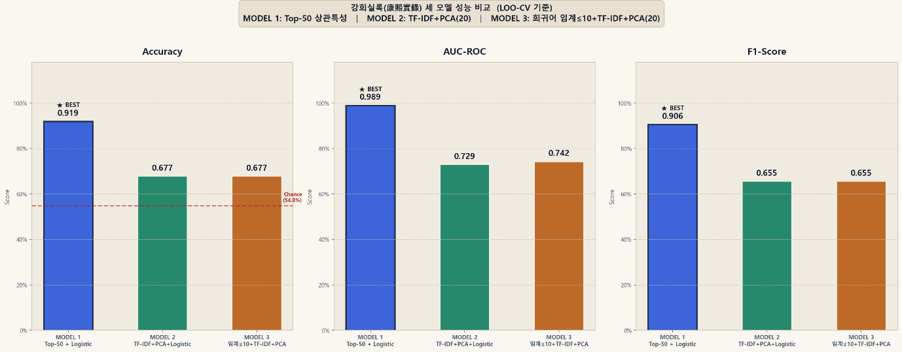
<<그림 1. 강희실록 위기 예측 세 모델의 성능 비교(LOO-CV 기준). Model 1이 Accuracy, AUC-ROC, F1-score 세 지표 모두에서 가장 우수하다.>>
이 결과는 실록의 위기 신호가 저차원 잠재구조로 완전히 환원되기보다는, 일부 핵심 어휘의 직접적 출현 패턴 속에 더 선명하게 담겨 있음을 시사한다. Model 2와 Model 3은 전체 어휘 공간을 각각 20개의 주성분으로 압축함으로써 고차원 문제를 완화하는 데에는 성공했지만, 그 과정에서 개별 사건과 직접 연결되는 강한 어휘 신호가 일부 희석된 것으로 볼 수 있다. 반면 Model 1은 위기 레이블과 직접 상관을 보이는 단어들을 그대로 유지함으로써, 위기 국면을 구성하는 군사·정치·황실 관련 어휘의 밀도 변화를 보다 정밀하게 반영하였다.
보다 구체적으로 말하면, Model 1의 우세는 단순한 분류 성능 차이에 그치지 않는다. 이 모델은 어떤 단어가 위기 예측에 기여했는지를 바로 확인할 수 있기 때문에 역사학적 해석 가능성까지 확보한다. 반면 Model 2와 Model 3은 위기 식별에 일정한 성공을 거두었음에도, 예측 단위가 개별 단어가 아니라 주성분(PC)이므로 해석 단계에서 다시 원단어 로딩(loadings)으로 되돌아가야 한다. 따라서 예측력과 해석 가능성을 동시에 고려할 때, 본 연구의 최적 모델은 Model 1이라 판단된다.
또한 PCA 기반 두 모델 사이에서는 희귀어 제거 여부가 성능에 미치는 영향도 확인할 수 있었다. Model 3은 등장 빈도 10회 이하의 희귀 어휘 33,583개를 제거한 후 PCA를 적용하였고, 그 결과 누적 설명분산은 55.6%로 Model 2의 50.2%보다 높아졌다. AUC-ROC 역시 0.742로 소폭 상승하였다. 이는 저빈도 어휘 일부가 잡음(noise)으로 작용했음을 시사하지만, 그 개선 폭이 제한적이었다는 점에서 위기 예측의 핵심 정보가 단순히 희귀어 제거만으로 복원되지는 않음을 보여준다.
요컨대 본 절의 비교 결과는 다음과 같이 요약할 수 있다. 첫째, 강희실록의 연도별 한문 단어 빈도 데이터는 실제로 위기 식별에 유효한 정보를 담고 있다. 둘째, 그 정보는 전체 어휘 분포의 추상적 구조보다는, 위기와 강하게 연결된 소수의 핵심 단어 집합 속에 더 응집되어 있다. 셋째, 따라서 실록의 위기 예측 문제에서는 “차원을 얼마나 줄였는가”보다 “어떤 어휘를 보존했는가”가 더 중요하다는 방법론적 함의를 얻을 수 있다.
  - Model 1의 핵심어분석
Model 1에서 가장 중요한 장점은 위기 예측에 기여한 단어들을 직접 확인할 수 있다는 점이다. 분석 노트북에 따르면 로지스틱 회귀 기준 주요 양(+)의 계수는 二十一(+0.2223), 休允(+0.1906), 人心(+0.1749), 達賴(+0.1516), 殺(+0.1498), 曾經(+0.1441), 翰林院(+0.1436), 鼓舞(+0.1424), 朱(+0.1321), 今聞(+0.1294) 등이었고, 음(-)의 계수는 還宮(-0.2171), 應行(-0.1875), 百姓(-0.1594), 三十九(-0.1455), 城隍(-0.1305) 등이었다. 라쏘 결과 역시 큰 틀에서는 유사하여, 達賴, 休允, 人心, 鼓舞, 本月 등이 양(+)의 방향으로, 還宮, 應行, 三十九, 城隍 등이 음(-)의 방향으로 선택되었다.
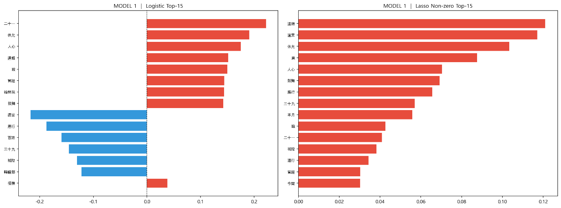
<<그림 2. Model 1의 핵심어별 위기예측 기여 막대그래프. 파란색은 ‘위기가 아님 (음)’에 기여하는 것이고, 붉은색은 ‘위기 임 (양)’에 기여하는 것이다.>>
이러한 핵심어들은 단순한 통계적 지표가 아니라, 강희 연간의 실제 위기 구조와 긴밀하게 맞물린다. 먼저 人心(인심) 은 민심, 충성, 동요, 귀순의 문제와 연결되는 어휘로, 삼번의 난과 같은 장기 내전 상황에서 조정이 군사력만이 아니라 지역의 이반과 귀속을 동시에 관리해야 했음을 반영한다. 강희 후반기 변경 위기에서도 “인심”은 단순한 여론이 아니라 통치 정당성과 복속 질서의 문제로 작동하였을 가능성이 크다. 따라서 人心이 위기와 정(+)의 상관을 보인 것은, 위기 국면에서 청 조정이 군사적 대응과 함께 정치적 정당화 언어를 강화했음을 보여주는 지표로 해석할 수 있다.
또한 達賴(달뢰)의 부각은 특히 강희 말년의 티베트·서북 문제와 직접 연결된다. 사용자가 정리한 위기 연도 자료에서도 1717년 체링 돈둡의 티베트 침공, 1718년 청군의 1차 원정 실패, 1720년 라싸 탈환과 7대 달라이 라마 옹립이 큰 대목으로 제시되어 있다. 이런 맥락에서 達賴는 단순한 종교 용어가 아니라, 청 제국이 티베트 문제를 외교·군사·황권 질서의 문제로 다루는 과정에서 핵심적으로 부상한 텍스트 표지라고 볼 수 있다. 즉, Model 1은 후기 강희 연간의 위기를 “티베트”나 “서역” 같은 일반 범주가 아니라, 보다 구체적인 정치종교적 명칭을 통해 포착하고 있다. (CrossleyPamela, 1992) (PerduePeter, 2005)
殺(살) 역시 해석상 중요한 단어이다. 이 어휘는 전투 사망, 처형, 토벌, 진압과 같은 폭력적 국가 행위와 직접 연결된다. 강희 연간의 위기 가운데 오배 정국, 삼번의 난 (Oxnam, 1975), 차하르 반란, 준가르 원정 등은 모두 “징벌-토벌-숙청”의 언어를 대량 생산하는 사건들이었다. (PerduePeter, 2005) 따라서 殺이 양(+)의 방향으로 작동했다는 사실은, 위기 시기의 실록 언어가 단순한 사실 보고를 넘어 강한 정치적 처벌과 군사적 동원을 반복적으로 기록했다는 점을 보여준다.
반대로 음(-)의 방향에서 중요한 還宮(환궁) 은 흥미로운 안정기 지표이다. 표면적으로는 황제가 궁으로 돌아오는 행위를 뜻하지만, 실록 서사에서 환궁은 원정·행행(行幸)·외출·친정과 같은 비상 상황이 일단락되고 통치가 다시 궁중 질서로 회귀하는 장면과 자주 맞닿아 있다. 따라서 還宮이 위기 감소 방향으로 작동한 것은, 위기가 끝난 뒤의 정리 국면 또는 일상 통치의 회복을 반영한 결과로 해석할 수 있다. (CrossleyPamela, 1992)
마찬가지로 應行(응행) 과 百姓(백성) 이 음(-)의 방향으로 나타난 점도 주목할 만하다. 應行은 규정대로 시행함을 뜻하는 관료제적 문구로, 일상 행정이 비교적 안정적으로 작동할 때 많이 나타날 가능성이 높다. 百姓은 위기 시에도 등장할 수 있으나, 본 모델에서는 오히려 비위기 연도와 더 가깝게 묶였다. 이는 강희실록에서 위기 국면이 전투·징벌·황제 친정·반역 규정과 같은 특수한 언어로 더 강하게 표지되는 반면, 백성·행정·통상적 처리와 관련된 문구는 상대적으로 안정적 행정 질서 속에서 더 자주 반복되었음을 시사한다.
다만 二十一, 三十九 와 같은 숫자형 어휘는 해석에 신중함이 필요하다. 이런 단어들은 병력 규모, 날짜, 문서 양식, 책봉·의례 수량 표현 등 다양한 문맥에서 출현할 수 있으므로, 그 자체만으로 역사적 의미를 단정하기 어렵다. 본 연구에서는 이들을 “위기와 통계적으로 상관된 표지”로는 인정하되, 역사적 해석의 중심은 人心, 達賴, 殺, 還宮, 應行과 같이 비교적 명시적인 의미를 갖는 단어들에 두는 편이 타당하다. 이는 텍스트 마이닝 결과를 역사학적으로 재독해할 때 필요한 해석 절제의 한 예라고 할 수 있다.
  - PCA 기반 모델의 잠재 구조 분석
Model 1과 다르게 Model 2, Model 3의 경우 PCA를 사용했다. 이는 주요한 성분을 중심으로 모은 세트이다.
분석 노트북에 제시된 원단어 기여도를 보면, PC2는 ‘賊, 太皇太后, 大將, 官兵, 軍, 大兵, 赴, 皇太后, 岳州, 議敘’ 등의 어휘로 구성되어 있다. 이는 반란 진압과 군사 동원, 그리고 궁정 권위 언어가 함께 묶인 축으로 볼 수 있다. 특히 賊, 官兵, 軍, 大兵은 삼번의 난과 차하르 반란, 갈단 원정 등 군사 위기와 직접 맞닿아 있고, 太皇太后·皇太后는 강희 초년의 섭정 정치 및 궁정 권력질서와 연결된다. 즉 PC2는 “반란-동원-궁정 권위”가 결합된 위기 축으로 해석될 수 있다.
또한 PC4는 ‘朕, 鰲, 隄, 喇嘛, 駐蹕, 罪, 拜, 皇太子’ 등의 단어를 핵심으로 포함한다. 이 축은 황제 친서술(朕), 오배(鰲拜) 정국, 티베트·라마 문제, 황태자 문제를 한데 압축하고 있다는 점에서 흥미롭다. 역사적으로 보면 이는 강희 연간 서로 다른 위기 국면—초기의 권력 투쟁, 후반기의 티베트 문제, 말년의 계승 갈등—이 모두 “황제 중심의 비상 정치”라는 공통 문법 속에서 기록되었음을 시사한다. PCA는 개별 사건을 분리하지는 못하지만, 서로 다른 위기들이 실록 언어 안에서 일정한 공통 구조를 형성하고 있음을 드러낸다.
설명분산 측면에서도 두 PCA 모델은 중요한 함의를 제공한다. Model 2의 PCA 20개 성분은 전체 분산의 50.2%, Model 3은 **55.6%**를 설명하였다. 이는 차원 축소가 고차원 노이즈를 줄이는 데는 효과적이었지만, 동시에 위기와 연결된 세밀한 단어 수준 신호를 완전히 보존하지는 못했다는 뜻이기도 하다. 다시 말해, PCA는 실록 언어의 큰 구조를 요약하는 데는 유용하지만, 본 연구의 목표인 “역사적 위기 식별”에서는 개별 핵심어의 직접 신호를 살리는 접근이 더 유리했다.
종합하면, Model 1은 위기 국면을 설명하는 직접적 어휘 표지를 가장 잘 포착했고, PCA 기반 모델들은 그보다 낮은 성능을 보였지만 위기 언어의 잠재적 구조를 확인하게 해 주었다. 역사학적으로 보았을 때 이는 강희실록의 위기 서사가 완전히 개별 사건별로 분절되어 있지 않으며, 반란·변경 전쟁·황실 갈등·티베트 문제를 관통하는 공통의 제국 통치 언어가 존재함을 시사한다. 따라서 본 연구의 분석 결과는 단순히 “모델 1이 더 잘 맞았다”는 데 그치지 않고, 실록 언어 속 위기 서술의 층위가 ‘직접 표지어’와 ‘구조적 어휘군’이라는 두 수준에서 동시에 존재한다는 점을 보여준다는 데 의의가 있다.
- Model 1의 재평가
이상의 분석 결과는 강희실록의 어휘 패턴이 위기 국면을 일정 수준 식별할 수 있음을 보여준다. 다만 이러한 결과가 특정한 변수 선택 방식이나 위기연도 설정에 과도하게 의존한 것은 아닌지 결과의 강건성을 검토하기 위해, 본 연구는 두 가지 추가 검증을 수행하였다. 첫째는 Model 1에 대한 nested LOO-CV 재평가이고, 둘째는 위기 시작연도 경계 이동에 대한 민감도 분석이다.
  - Nested LOO-CV와 특성 안정성
사실 Model 1의 초기 성능 해석에는 주의가 필요하다. 본래 분석에서 Model 1은 LOO-CV 기준 AUC-ROC 0.989를 기록하였으나, 이 값은 위기 레이블과의 피어슨 상관계수를 기준으로 한 Top-50 특성 선택이 cross-validation 루프 외부에서 수행되었다는 점에서 낙관적으로 편향되었을 가능성이 있다. 즉, 특성 선택 단계에서 이미 전체 데이터의 정보가 일부 반영되었기 때문에, 엄밀한 의미에서 완전히 독립적인 검증 성능으로 해석하기 어렵다. 이러한 문제를 점검하기 위해 동일한 모델을 nested LOO-CV 방식으로 재평가한 결과, AUC는 0.693으로 감소하였다. 이는 초기 성능치가 실제보다 높게 추정되었을 가능성을 보여주며, 본 연구의 주요 결과를 보다 보수적으로 재해석할 필요가 있음을 시사한다.
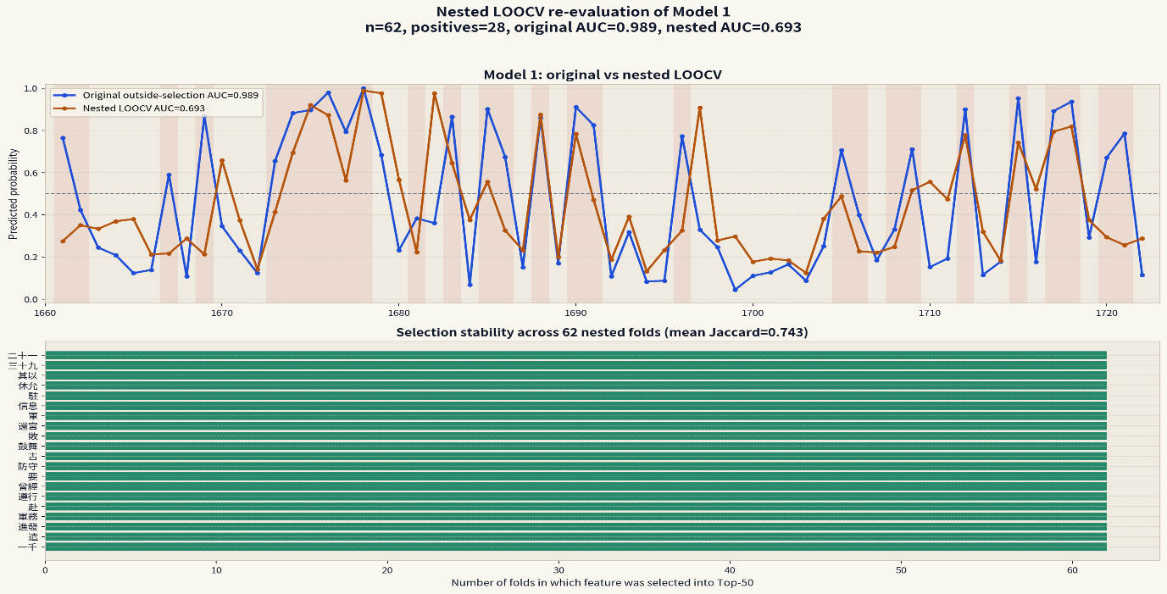
<<그림 3. Nested LOOCV 평가의 결과이다. 파란색이 기존 모델, 붉은색이 Nested 평가 모델이다.>>
그럼에도 nested 평가 이후에도 Model 1의 성능은 여전히 무작위 수준을 상당히 상회하는 비자명한 예측 신호를 유지하였다. 이는 실록과 같은 고전 한문 사료를 대상으로 한 고전적 자연어처리 기반 텍스트 분류에서도 일정 수준의 위기 식별 가능성이 확인되었음을 의미한다. 무엇보다도 초기와 후기의 모습을 제외한다면 동일한 수준의 평가를 보여주고 있다. 이는 초기 즉위·섭정·천계령 같은 과도기 신호가 섞여 있고, 후기는 후계 분쟁과 티베트, 선교 문제 등 이질적인 위기가 혼합되어 있어서 경계가 더 흐리기 때문으로 보인다. 더욱이 fold별 Top-50 특성 집합의 평균 Jaccard 유사도는 0.743으로 나타났으며, 一千, 遣, 進發, 軍務, 赴, 遵行, 曾經, 要, 防守, 古 등 일부 핵심어는 모든 fold에서 반복적으로 선택되었다. 이러한 결과는 Model 1의 예측 신호가 특정 데이터 분할에만 의존한 우연한 산물이 아니라, 비교적 안정적인 어휘 패턴에 기반하고 있음을 시사한다. 따라서 nested LOO-CV 재평가는 초기 결과의 과대추정 가능성을 드러내는 동시에, 본 연구의 핵심 주장—실록 한문 단어 빈도 속에 역사적 위기를 식별할 수 있는 언어적 신호가 존재한다는 점—을 보다 엄격한 조건 아래에서도 일정 부분 지지해 주는 근거가 된다.
  - 추가적 민감도 분석
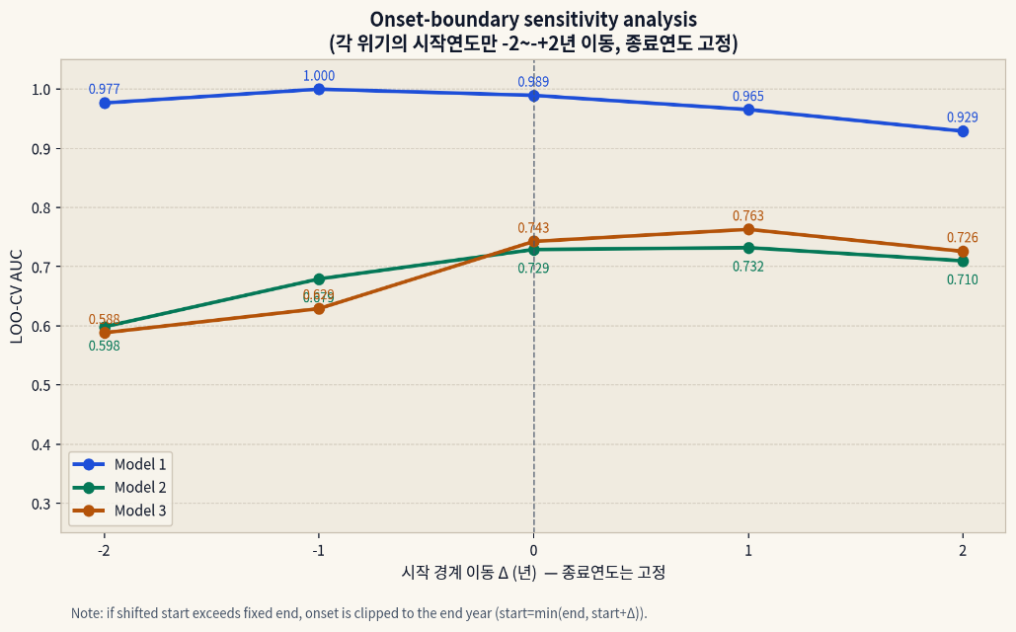
<<그림 4. 위기 시작연도를 -2년에서 +2년까지 이동시켰을 때의 LOO-CV AUC 변화.>>
위기 연도 레이블링의 자의성 가능성을 점검하기 위해, 본 연구는 각 위기 국면의 종료연도는 고정한 채 시작연도만 -2년, -1년, 0년, +1년, +2년씩 이동시키는 민감도 분석을 수행하였다. 각 조건마다 위기 레이블을 다시 구성한 뒤 Model 1, Model 2, Model 3을 모두 재학습하고, LOO-CV AUC를 다시 계산하였다. 그 결과, Model 1은 모든 조건에서 0.929~1.000의 매우 높은 AUC를 유지하였으며, 기준선(Δ=0)에서도 0.989를 기록하였다. 이는 본 연구의 핵심 결과가 특정 시작연도 설정에만 의존한 것이 아니라, 강희실록 내부의 위기 관련 어휘 신호가 비교적 안정적으로 존재함을 보여준다.
반면 Model 2와 Model 3은 시작연도 이동에 따라 더 큰 변동을 보였다. 두 모델은 기준선이나 +1 이동 조건에서 상대적으로 높은 성능을 나타냈지만, 시작연도를 더 이르게 잡을 경우 AUC가 낮아지는 경향을 보였다. 이는 PCA 기반 모델이 위기의 직접적 표지어보다는 위기 전후의 완만한 분위기 변화나 전이 구간을 더 반영할 가능성을 시사한다. 따라서 이 민감도 분석은, 본 연구의 주요 결론 특히 Model 1의 높은 식별력이 레이블 경계의 미세한 조정에도 대체로 유지된다는 점을 확인하는 동시에, 향후 연구에서 위기 레이블의 시간 경계를 보다 유연하게 설정할 필요가 있음을 보여준다.
- 결론
  - 연구 요약
본 연구는 실록 한문 단어 빈도 분석을 통해 역사적 위기 예측이 가능한지를 검토하고자 하였다. 이를 위해 국사편찬위원회 《청실록》 데이터베이스에서 강희 연간(1661–1722)의 기사를 수집하고, 월별 기사 자료를 연도 단위로 집계한 뒤 N-gram 기반 어휘 추출, 허사 제거, NULL 값의 0 변환, TF-IDF 변환, 차원 축소 및 특성 선택 등의 전처리 과정을 거쳐 연도별 단어 빈도 행렬을 구축하였다. 이후 강희 연간의 주요 위기 국면을 기준으로 위기/비위기 레이블을 설정하고, 세 가지 기계학습 모델을 비교함으로써 위기 식별 가능성을 검증하였다.
분석 결과, 위기와 상관성이 높은 상위 50개 어휘를 직접 사용한 Model 1이 정확도 0.919, AUC-ROC 0.989, F1-score 0.906으로 가장 우수한 성능을 보였다. 반면 TF-IDF와 PCA를 결합한 Model 2와 희귀어 제거 후 PCA를 적용한 Model 3 역시 Chance Level을 상회하는 성과를 보였으나, 예측력과 해석 가능성의 측면에서는 Model 1에 미치지 못하였다. 이는 강희실록의 위기 신호가 전체 어휘 분포의 압축된 잠재 구조보다는, 특정 핵심 어휘의 빈도 변화 속에 보다 선명하게 담겨 있음을 의미한다.
  - 역사적 의미
본 연구의 역사적 의미는 강희 연간의 위기를 단순히 사건사적으로 재확인하는 데 있지 않다. 보다 중요한 점은, 실록이라는 국가 기록 텍스트가 위기 국면을 일정한 언어적 패턴으로 반복적으로 표지하고 있음을 정량적으로 확인했다는 데 있다. 분석에서 핵심어로 도출된 人心(인심), 達賴(달뢰), 殺(살), 鰲(오), 拜(배), 皇太子(황태자) 등은 각각 삼번의 난, 티베트·준가르 문제, 권력 투쟁, 황실 계승 문제와 같은 강희 연간의 상이한 위기 국면과 맞닿아 있었다. 이는 청 조정이 위기를 단순한 사건의 나열로 기록한 것이 아니라, 반란·토벌·황권·변경 방어·종교 질서와 관련된 특정 통치 언어를 통해 위기를 서술하고 있었음을 시사한다.
특히 강희 연간의 위기는 오배 전횡과 천계령으로 대표되는 초기의 권력 재편기, 삼번의 난과 대만 정복으로 대표되는 중기의 장기 군사 위기, 야크사 전쟁과 갈단 원정으로 대표되는 북방 국경 질서 재편기, 그리고 의례 논쟁·태자 폐립·티베트 문제로 대표되는 후기의 복합 위기로 구성된다. 그럼에도 불구하고 단어 빈도 기반 모델이 이처럼 이질적인 사건들을 하나의 ‘위기’ 범주로 비교적 안정적으로 식별했다는 점은, 강희실록의 언어가 개별 사건마다 완전히 분절되어 있지 않고, 제국의 비상 통치 상황을 반복적으로 조직하는 공통의 어휘 체계를 갖고 있었음을 보여준다.
이러한 해석이 가능한 이유는, 실록 연구가 더 이상 전통적 정독과 사례 연구에만 머무르지 않고 계량적 모델링과 결합될 수 있음을 실증적으로 보여주었기 때문이다. 또한 본 연구는 역사학과 디지털 인문학 사이의 연결 가능성을 한층 더 구체화하였다는 점에서도 의의를 지닌다. 기존의 디지털 인문학 연구가 주로 서구 근대 텍스트나 조선왕조실록에 집중되는 경향을 보였다면, 본 연구는 청대 한문 사료, 그것도 무띄어쓰기와 강한 문체적 정형성을 지닌 《청실록》에 대해 모델 기반 분석을 시도하였다. 이 점에서 본 연구는 청대 정치사 연구뿐 아니라, 한문 사료 전반의 계량 분석 가능성을 확장하는 기초 작업으로 평가될 수 있다.
  - 한계점과 향후 연구 과제
그러나 본 연구에는 분명한 한계가 존재한다. 우선 분석 단위가 연도별이기 때문에, 위기의 발생과 전개 과정을 상대적으로 거칠게 포착할 수밖에 없었다. 실제 역사적 위기는 월별, 혹은 특정 분기 단위에서 급격하게 변동하는 경우가 많지만, 연도 단위 집계는 이러한 세밀한 시간 변화를 평준화할 가능성이 있다. 따라서 본 연구의 결과는 ‘정밀한 단기 예측’이라기보다 ‘중장기적 위기 식별’에 더 가깝다고 할 수 있다.
또한 소표본·고차원 구조라는 근본적 제약도 존재한다. 분석 노트북에서 지적되었듯이, 본 데이터셋은 특성 수가 표본 수보다 훨씬 많은 p≫n 구조를 가지며, 이로 인해 데이터 리키지와 과적합의 위험이 매우 컸다. 본 연구는 이를 완화하기 위해 희귀단어 파생속성 제거, Top-K 특성 선택, PCA, LOO-CV 평가 등을 적용하였지만, 이러한 조치가 모든 편향을 완전히 제거한다고 보기는 어렵다.
이러한 한계를 보완하기 위해 향후 연구는 몇 가지 방향으로 확장될 필요가 있다. 먼저 분석 단위를 연도별에서 월별 또는 분기별로 세분화하여, 위기의 발생·심화·종결이 실록 언어 속에서 어떤 시간 차를 두고 반영되는지를 추적할 필요가 있다. 이는 위기 예측의 시계열적 정밀도를 높이는 데 기여할 수 있다. 또한 역사학적 측면에서는 모델이 추출한 핵심어를 다시 실록 원문과 대조하여, 특정 단어가 실제로 어떤 기사 맥락에서 위기와 연결되는지에 대한 정성적 재독해가 뒤따라야 한다. 디지털 인문학의 강점은 계량 분석 자체에만 있는 것이 아니라, 계량 분석이 제기한 패턴을 다시 사료 읽기로 환원해 검증할 수 있다는 점에 있다. 따라서 향후 연구는 정량 분석과 정성 독해를 왕복하는 방식으로 진행될 때 더 큰 설명력을 확보할 수 있을 것이다.
아울러 강희실록에 한정된 현재의 연구를 옹정(雍正)·건륭(乾隆) 연간, 더 나아가 청실록 전반이나 조선왕조실록 등 다른 왕조 실록으로 확장할 필요가 있다. 만약 유사한 모델이 다른 시기와 다른 정치체제에서도 반복적으로 작동한다면, 본 연구의 성과는 강희 연간의 특수성을 넘어 동아시아 왕조 실록 전반에 적용 가능한 방법론적 틀로 발전할 수 있다. 반대로 결과가 상이하게 나타난다면, 각 실록의 정치 구조와 기록 관행의 차이를 비교하는 또 다른 연구 주제가 열릴 것으로 생각한다.

- 참고문헌
CrossleyKylePamela. (1992). “The Rulerships of China”. “The American Historical Review” (페이지: 1468–1483). Oxford: The American Historical Review / Oxford Academic.
Mungello, D. E. (1994). The Chinese Rites Controversy: Its History and Meaning. Institut Monumenta Serica, Sankt Augustin / Ricci Institute for Chinese-Western Cultural History, San Francisco (pp. x, 356, [26] p.). Nettetal: Steyler Verlag.
Oxnam, R. B. (1975). Ruling from Horseback: Manchu Politics in the Oboi Regency, 1661-1669. Chicago: University of Chicago Press.
PerdueC.Peter. (2005). “China Marches West: The Qing Conquest of Central Eurasia.” Cambridge, Mass.: Belknap Press of Harvard University Press.
Struve, L. A. (2004). The Qing Formation in World-Historical Time. Harvard East Asian Monographs, 234 (pp. xiv, 412 pp.). Cambridge, Mass.: Harvard University Asia Center.

Appendix
Appendix. A 시각화 및 인포그래픽
다음은 Model 1, Model 2, Model 3의 시각화 및 인포그래픽이다.
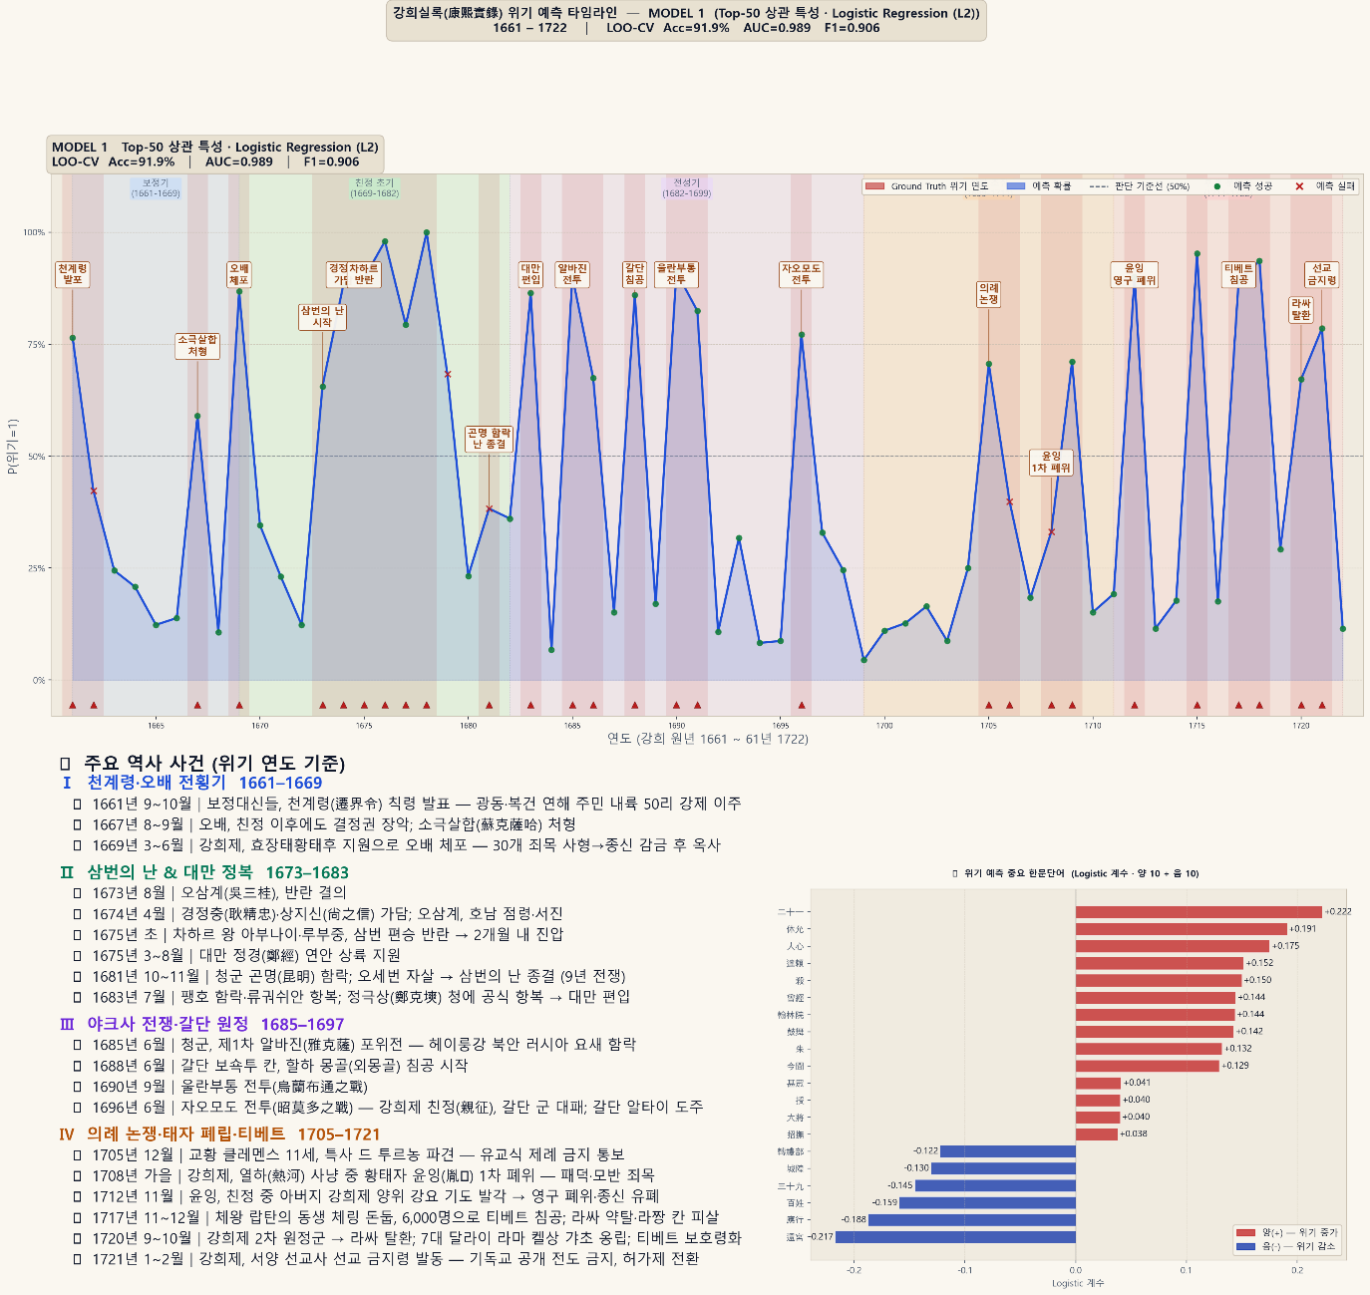
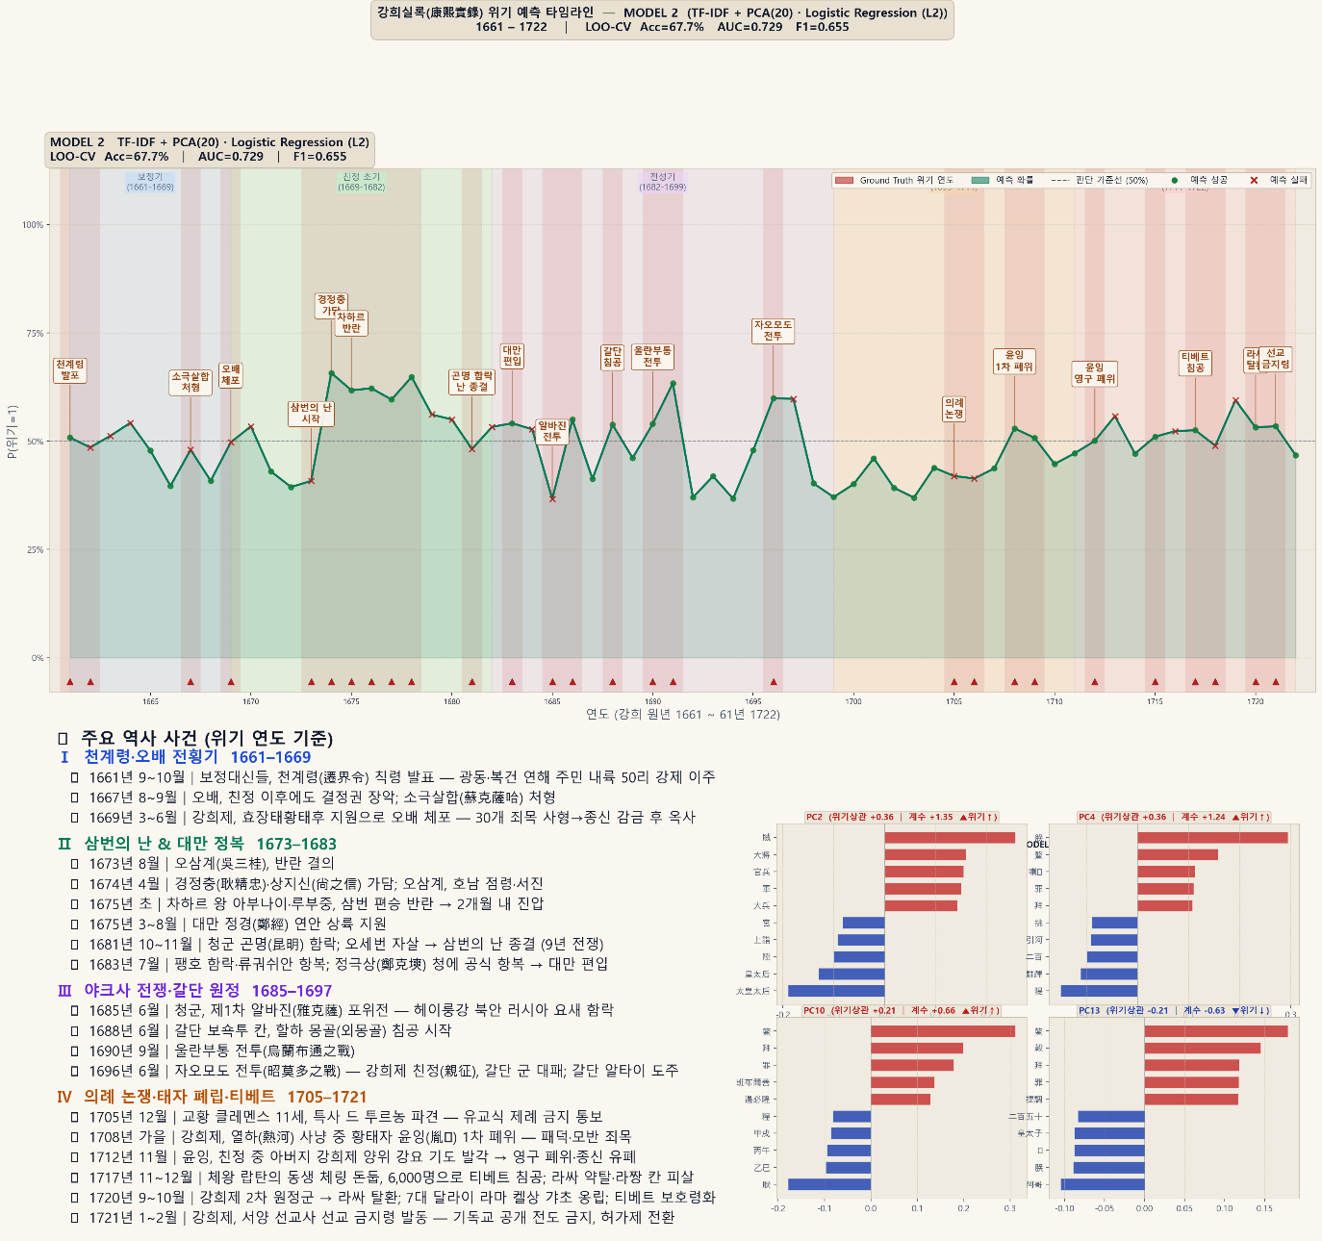
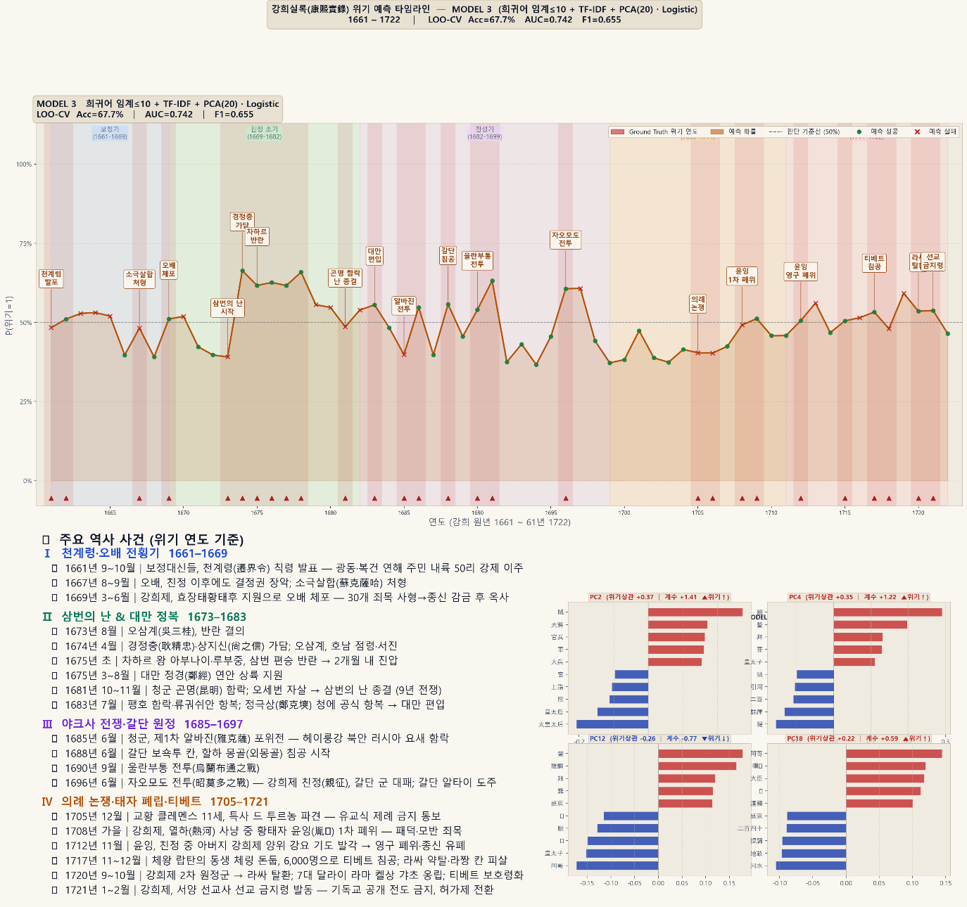
Appendix. B 그림

<<그림 1. 강희실록 위기 예측 세 모델의 성능 비교(LOO-CV 기준). Model 1이 Accuracy, AUC-ROC, F1-score 세 지표 모두에서 가장 우수하다.>>

<<그림 2. Model 1의 핵심어별 위기예측 기여 막대그래프. 파란색은 ‘위기가 아님 (음)’에 기여하는 것이고, 붉은색은 ‘위기 임 (양)’에 기여하는 것이다.>>

<<그림 3. Nested LOOCV 평가의 결과이다. 파란색이 기존 모델, 붉은색이 Nested 평가 모델이다.>>

<<그림 4. 위기 시작연도를 -2년에서 +2년까지 이동시켰을 때의 LOO-CV AUC 변화.>>

